บทที่ 4
การทดลองและผลการทดลอง

เราแบ่งการทดสอบออกเป็น 3 ส่วนใหญ่ๆ ดังนี้

- สภาพแวดล้อมของระบบ
- ระบบกับประสิทธิภาพการใช้งาน
- ความปลอดภัยของข้อมูล

4.1 สภาพแวดล้อมของระบบ

การทดสอบสภาพของระบบนั้นการทำการทดสอบตามหัวข้อดังต่อไปนี้
- การทดสอบโดยบราว์เซอร์ที่ต่างกัน ปรากฏว่าใช้ได้กับ Internet Explorer และบราว์เซอร์อื่นๆ เช่น Mozilla Firefox ฯลฯ เป็นต้น
- ทดสอบการใช้โปรแกรมในเครื่องที่มีสเป็คต่างกันซึ่งในทางทฤษฎีในโปรแกรมนี้ใช้บราวเซอร์ในการทำงาน ดังนั้นบราวเซอร์ก็จะกำหนดสภาพแวดล้อมของระบบด้วยเช่นกัน
- ทดสอบในระบบที่เป็นเครือข่าย (Network) ในโปรแกรมนี้ ในการใช้งานจริงจะใช้ในระบบปิด ซึ่งเมื่อทดสอบในวงแลน และเรียกผ่านโมเด็มเข้ามาจากภายนอกวงแลน ก็สามารถใช้งานได้ใกล้เคียงกับการใช้งานในเครื่องเซิร์ฟเวอร์ เอง

4.2 ระบบกับประสิทธิภาพการใช้งาน

การทดสอบการใช้งานของระบบนั้นทำการทดสอบเรียงตามระบบในโปรแกรม กรณีนี้ขอยก ตัวอย่างใน สถานะนักศึกษา

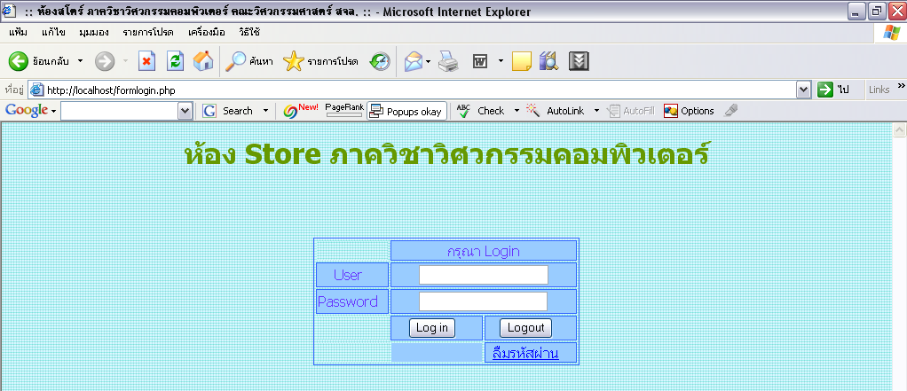

รูปที่ 4-1 หน้าจอ Login

- เริ่มต้นด้วยการล็อกอิน การใช้งานเป็นปกติ คือ ใส่ User Password และกดปุ่ม Login เน้นการใช้งานที่ง่าย และสะดวกแก่ผู้ใช้งาน

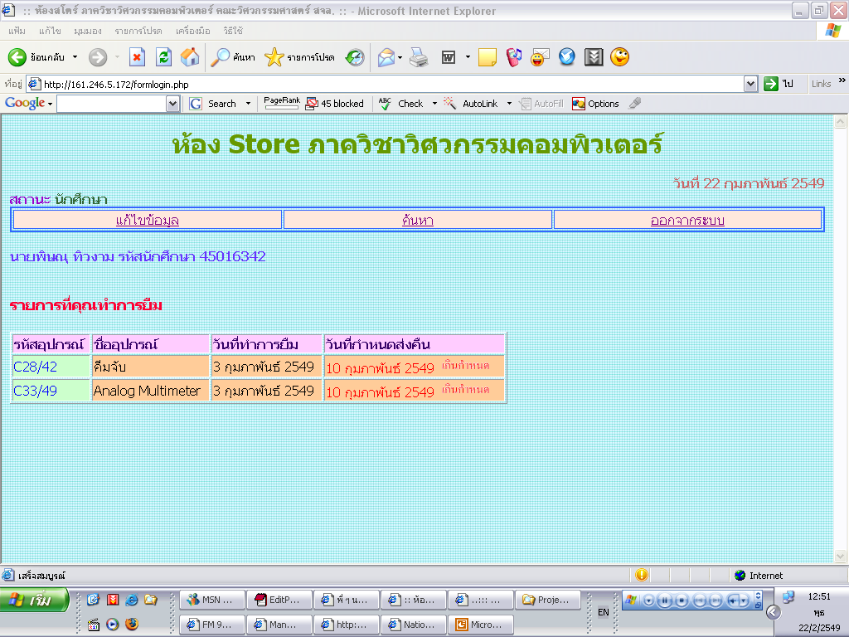

รูปที่ 4-2 หน้าจอหลัก
- หน้าจอหลัก จะมีส่วนประกอบต่างๆ ได้แก่ สถานะของผู้ใช้งาน วันที่ปัจจุบัน เมนูใช้งานทั้งนี้ เมนูหลักจะขึ้นอยู่กับระดับสถานะผู้ใช้งานว่าเป็นผู้ ใช้งานระดับใน ถ้ามี ระดับที่สูงขึ้นก็จะมีความสามารถในการใช้งานโปรแกรมได้เพิ่มสูงขึ้นตามไป รายการที่ทำการยืมจะบอกให้ผู้ใช้งานทราบว่า ผู้ใช้งานได้ยืมอุปกรณ์รายการใดไว้บ้าง และแต่ละรายละเอียดของอุปกรณ์ที่ยืม เช่น รหัส ชื่ออุปกรณ์ วันที่ยืม และวันที่กำหนดคืน ถ้าเกินกำหนด ก็จะมีระบบเตือนเป็นตัวอักษรกระพริบแจ้งให้ทราบว่า “เกินกำหนด”

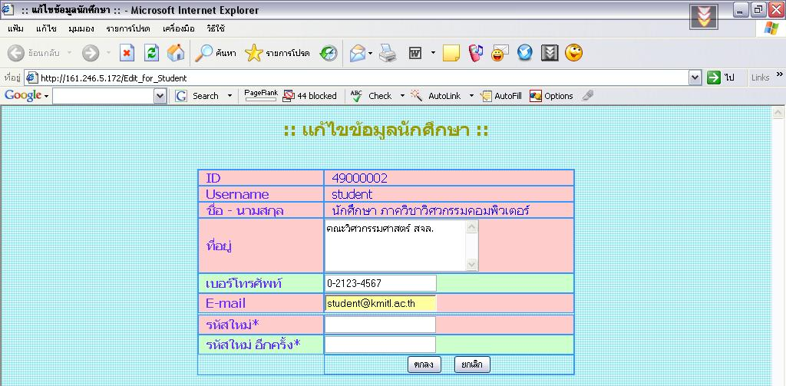

รูปที่ 4-3 หน้าแก้ไขข้อมูลส่วนตัว

- การแก้ไขข้อมูลส่วนตัว จะกำหนดให้สามารแก้ไข รายละเอียดในส่วนที่อยู่ เบอร์โทรศัพท์ E-mail โดยช่องรหัสผ่านจะต้องใส่ให้ตรงกันทั้งสองช่อง จึงจะสามารถให้เปลี่ยนแปลงรหัสผ่านได้ การแก้ไขข้อมูลส่วนตัวสามารถเปลี่ยนแปลงได้ภายในหน้าเดียว เพื่อความสะดวกของผู้ใช้
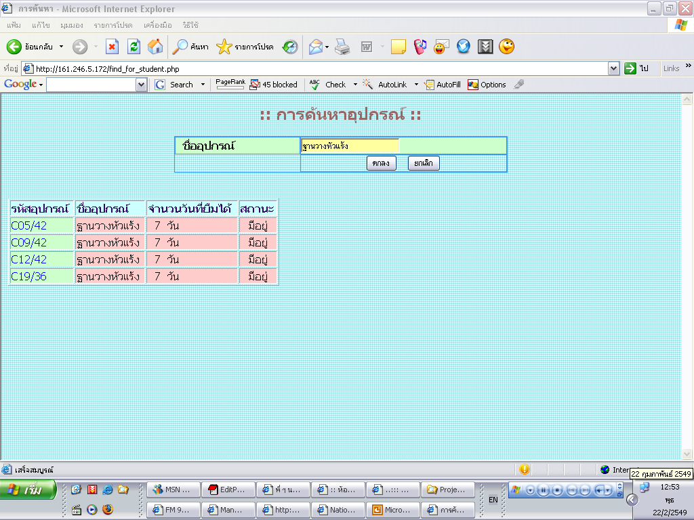

รูปที่ 4-4 หน้าค้นหาอุปกรณ์

- การค้นหาซึ่งเป็นจุดประสงค์หลักที่ต้องการให้ผู้ใช้งานทุกระดับใช้งานได้ แต่ขอบเขต
การค้นหาจะต่างกันตามระดับผู้ใช้งาน

4.3 ความปลอดภัยของข้อมูล

เมื่อพิจารณาด้านความปลอดภัย จุดที่ผู้ไม่ประสงค์ดีจะแบ่งออก 2 แบบ คือ แบบแรก คือ ผู้
ที่มีความประสงค์ให้ระบบใช้งานไม่ได้ แบบที่สอง คือ ผู้ที่มีความประสงค์ที่จะเปลี่ยนแปลงข้อมูล ดังนั้น การป้องกันสำคัญที่ต้องกำหนดนโยบายไม่ให้ใช้โปรแกรมอื่นๆ ในวินโดวส์ ช่องทางในการโจมตีก็จะมีมากมายต้องสิ้นเปลืองในการซื้ออุปกรณ์ หรือโปรแกรมป้องกันอีก ส่วนที่สองนั้น ตัวอย่างเช่นการเปลี่ยนแปลงข้อมูลในการยืม

